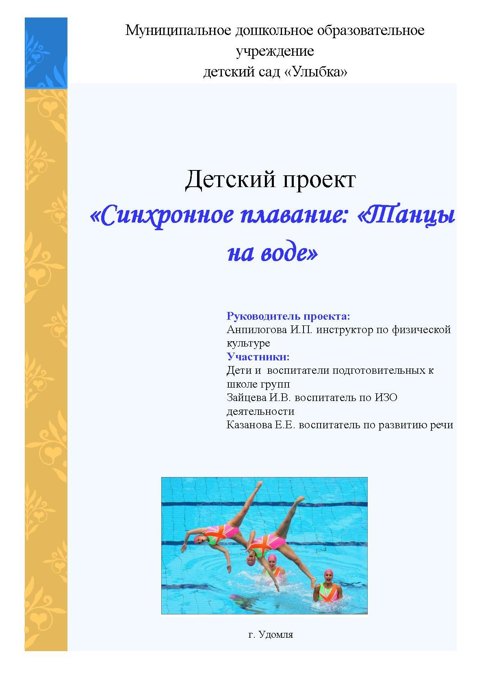

ПРОБЛЕМА, СФОРМИРОВАННАЯ ДЕТЬМИ:

Ничего не знаем о том, откуда появилось синхронное плавание и что это за вид спорта.

ПЕДАГОГИЧЕСКАЯ ЦЕЛЬ:

Содействовать детям в достижении детской цели через знакомство с одним из водных видов спорта - синхронным плаванием.
Воспитывать у детей чувство гордости за достигнутые высоты в синхронном плавании Российских синхронисток.

ДЕТСКАЯ ЦЕЛЬ:

Узнать об истории появления синхронного плавания, о выдающихся спортсменках- синхронистках.

УЧАСТНИКИ ПРОЕКТА:

Дети и воспитатели подготовительных к школе групп; « Волшебная палитра», родители.

ВИДЫ РАБОТ ПО ПРОЕКТУ:

- Познавательная деятельность по страницам умных книг, интернета (сбор информации).
- Выставка к научным чтениям.
- Подготовка к конференции.
- Сбор стихов и загадок.
- Создание фотоальбома о спортсменках синхронистках.
- Создание фотоальбома « Танцы на воде» (поэтапного обучения).
- Презентация проекта.

РАСПРЕДЕЛЕНИЕ АМПЛУА В ДЕТСКОМ КОЛЛЕКТИВЕ

Амплуа | Виды работ | Задачи
Знатоки | -Чтение книг, энциклопедий.  –Подготовка научных докладов и их представление на конференции. | - Собрать и изучить как можно больше информации о водном виде спорта синхронное плавание.  – Подготовить сообщение к детским научным чтениям для всех детей детского сада, родителей, педагогов.
Писатели, поэты | -Выпуск и презентация самодельного альбома. | -Рассказать о синхронном плавание через загадки, стихи.  -Оформить и презентотовать альбом.
Художники | -Рассматривание фотоиллюстраций выступлений синхронисток.  -Оформление и презентация выставки рисунков по теме. | -Рассказать о синхронном плавании через изобразительное творчество, используя различные материалы.
Артисты | -Подбор и разучивание стихов, загадок, танцев в воде.  -Подготовка концерта для всех участников концерта. | -Рассказать о синхронном плавании через загадки, стихи, танцы.
Фотографы | -Подбор фото иллюстраций о синхронистках. | -Оформить и презентовать альбом « Танцы на воде».

УЧАСТИЕ РОДИТЕЛЕЙ В ПРОЕКТНОЙ ДЕЯТЕЛЬНОСТИ

Амплуа ребёнка | Деятельность родителей
Знатоки | -Помочь в сборе информации об одном из водных видов спорта - синхронное плавание.  -Помочь в отборе и оформлении информации для научных чтений.  -Участие в работе конференции.
Писатели, поэты | Чтение художественной и познавательной литературы о синхронном плавании.  -Подбор загадок и стихов с детьми о водном виде спорта.  -Помочь в оформлении детского альбома.
Художники | -Помощь в изготовлении альбома.  -Участие в презентации выставки детского творчества
Артисты | -Помощь в подготовке концертных номеров. (Костюмы и пр.)
Фотографы | -Помощь в создании фотоальбома о синхронном плавании.  -Участие в презентации фотоальбома « Танцы на воде»

РАСПРЕДЕЛЕНИЕ РАБОТЫ ПО ЭТАПАМ

Этапы | Педагоги | Дети | Родители
Подготовительный | Определение педагогической цели, помощь детям в подготовке проблемы и определении детской цели, видов работ по проекту, амплуа. | Определение проблемы, формулировка цели, определение содержания деятельности, амплуа, задач содержания работы в соответствии с амплуа. | Принятия детской проблемы и цели, определение задач по содействию в достижении детской цели в соответствии с амплуа.
Организационный | Помощь детям в подготовке к достижению цели и задач в соответствии с амплуа, организация подготовки мероприятий по достижению цели. | Участие в подготовке мероприятий по достижению цели и задач в соответствии с амплуа (см. таблица выше). | Содействие в достижении детской цели через индивидуальное общение с ребёнком и участие в коллективных мероприятиях.
Основной | Содействие выполнению всех видов работ по проекту. | Выполнение всех видов работ по проекту. | Содействие в проведении всех видов работ по проекту, помощь детям в соответствии с амплуа.
Итоговый | Проведение презентации проекта, поощрение детей, нацеливание на дальнейшую работу. | Презентация проекта. | Участие в подготовке и презентации проекта. Подготовка подарков, сюрпризов для поощрения детей.

УЧАСТИЕ ПЕДАГОГОВ В ПРОЕКТНОЙ ДЕЯТЕЛЬНОСТИ

Руководитель проекта | Воспитатели | Руководитель «Волшебная палитра» | Специалист по развитию речи
Организационная работа по этапам проекта, консультирование родителей и педагогов в выборе методов содействия детской проектной деятельности, помощь по запросу. | Оказывают помощь в подготовке и проведении всех видов работ по проекту. | Помогает детям в создании образов о синхронном плавании, в подготовке, оформлении и презентации выставки детского творчества «Танцы на воде». | Оказывает помощь педагогам и родителям в составлении текстов и подборе стихов и загадок по теме.

- Конспект или беседа, рассказ.
- Научные чтения (фото).
- Выставка детских работ на тему « Танцы на воде».
- Фотоальбом «Синхронное плавание».
- Фотоальбом «Танцы на воде» (поэтапное обучение).
- Научные сообщения.
- Презентация проекта.

